기능.

1. 초기화면

메뉴들이 보이고, 위에 각 모드의 번호를 볼 수있다.

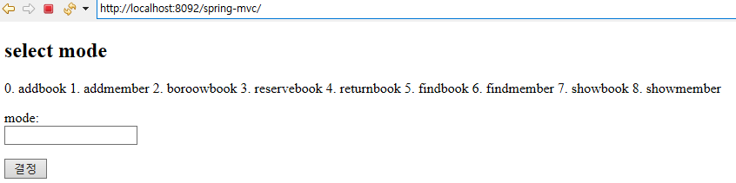

1. 책을 추가 할 수 있는 기능

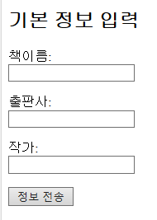

책의 이름과 출판사 작가를 입력하면 새로운 책이 유에 추가된다

1. 멤버를 추가하는 기능

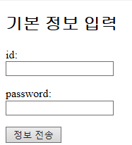

아이디와 패스워드를 입력하면 새로운 멤버가 추가된다.

1. 책 대출하는 기능

아이디와 password 책이름을 입력하면 borrwtable에 책을 추가한다.

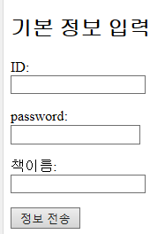

1. 도서 예약 기능

아이디와 책이름을 통해 reservetable에 값을 추가한다.

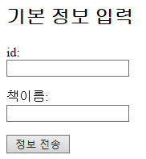

1. 도서 반납화면



아이디와 이릅을 이용하여 borrowtable에서 값을 찾아 지운다.

1. 인원, 책 찾아 정보 보기

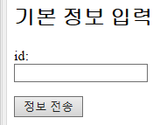

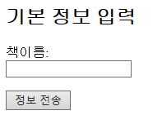

아이디나 이름을 활용하여 book,. Member table에서값을 찾아와 정보를 보여준다.

1. 특정 도서나 멤버가 아닌 모든 정보를 보여주는 화면

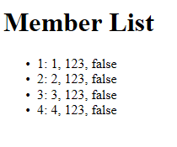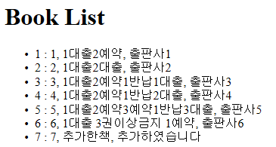

실행화면

1. 1번 멤버가 책 1번을 대출하는 화면

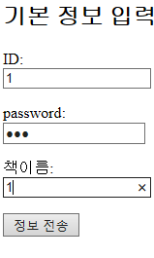

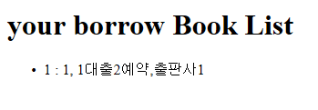

아이디 비번 책이름을 넣어 대출신청을 하여

위처럼 대출에 성공하게 되면 borrow 리스트에 책이 추가된다.

1. 대출된 1번책을 멤버2가 예약하는 화면

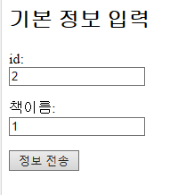

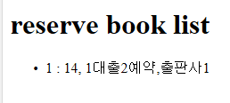

아이디와 책이름을 넣어 대출중인 책일 경우 예약리스트에 추가해준다.

1. 이때에 대출중인 1번책을 3번이 대출신청을 하는 화면

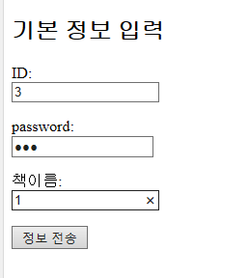



이처럼 이미 대출중인 책을 다른 사람이 대출 신청을 하면

Borrow되지 않아 리스트에 추가되지 않는다.

1. 1번 멤버가 책 1번을 반납하는 화면

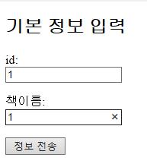



현재 대출중인 사람이 해당 책을 반납 신청하게 되면

해당 사람의 Borrow 리스트에서 책을 삭제하여 준다.

이제 대출은 예약 순번에 따라 가능이 결정된다.

1. 1번이 새로 책1을 예약하고 대출하는 화면





예약 순번이 두번째 이므로 대출 신청이 되지 않는다.

1. 예약 순번이 첫번째인 2번이 1번책을 대출 신청하는 화면

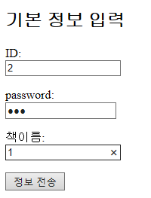

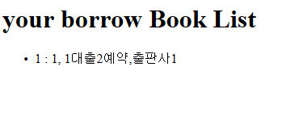

정상적으로 2번 멤버에게 1번책이 대출이 된 모습

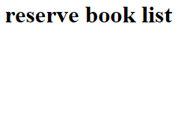

그와 동시에 2번의 예약 목록에선 책을 삭제하여준다.

1. 책을 생성하고 보여주는 모습

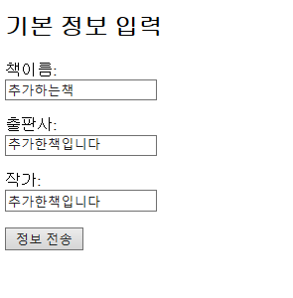

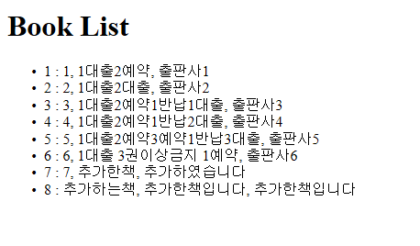

책의 기본값들만 넣어주면 DB에 해당 값을 가진 책 객체가 추가된다.

1. 멤버를 생성하고 추가하는 화면

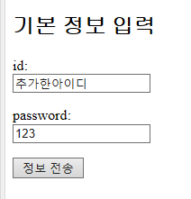

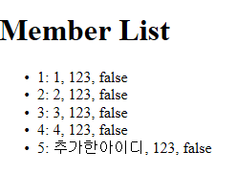

아이디와 비밀번호만 입력해주면 멤버 TABLE에 객체를 추가하여준다.

1. 원하는 사람의 대출, 예약정보 및 개인정보를 확인

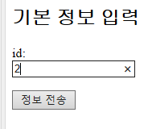

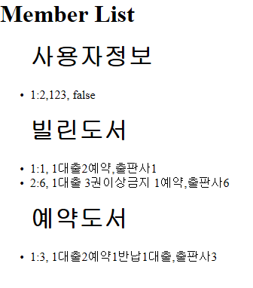

이용자의 정보, 빌린도서 목록, 예약도서 목록이 전부 보여지게 된다.